What is Memory (RAM)?
Memory or RAM (Random Access Memory) is a temporary storage area used by the computer while a program is running.
👉 You can think of it as a large collection of lockers.
- Each locker has a unique number → called an Address
- Each locker stores a small piece of data → usually 1 byte

📦 Example
Suppose the RAM looks like this:
0x100 → Empty
0x200 → Empty
0x300 → Empty
0x400 → Empty
0x500 → Empty
👉 Here:
- 0x100, 0x200, etc. are memory addresses
- Empty means no data is stored yet
How Programs Organize Memory
Your program’s memory isn’t just one big bucket. It is divided into zones.
1. Code Segment: Where your compiled instructions live (Read Only).
এখানে থাকে তোমার program এর code (instructions)
- তুমি যে code লিখো → compile হওয়ার পর এখানে থাকে
- এটা read-only (change করা যায় না)
Example:
printf("Hello"); এই instruction এখানে থাকবে
2. Data Segment: Global variables (available everywhere). Example: int x = 10;
3. Stack: Temporary variables (Function calls, local variale). Example:
void func() {
int a = 5; // stack এ থাকবে
}
function শেষ হলেই এই memory automatic delete হয়ে যায় and very faster
4. Heap: Long-term memory (Objects/Data structures). Like : যেমন: malloc, new

মূল ধারণা: Stack কি?
👉 Stack = function call গুলোর একটা list (LIFO system)
মানে: Last আসলে First বের হয়

Stack Frame কি?
👉 যখন একটা function call হয়, তখন stack এ একটা box (frame) তৈরি হয়
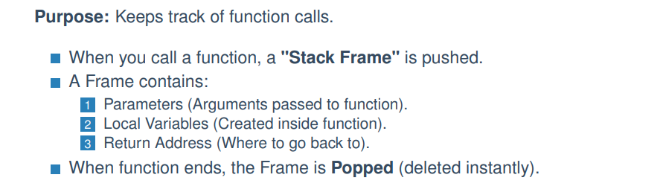
Visualizing Stack Execution
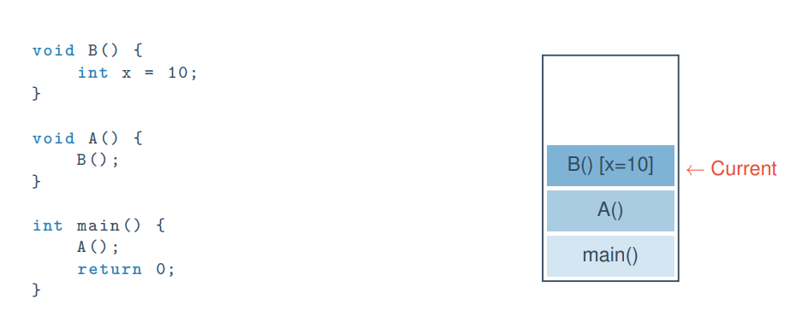
Stack Properties
Allocation is Automatic: You don’t ask for memory. You just declare int x;
Deallocation is Automatic: When the closing curly brace } is reached, memory is gone.
Scope Rule: You cannot access a variable in ‘main()‘ from inside ‘B()‘. Why? Because they are in different stack frames (different "rooms").

1. Allocation is Automatic (নিজে নিজে memory নেয়)
👉 তুমি যখন লিখো:
int x = 5;
👉 তখন তুমি আলাদা করে memory চাইছো না
❌ তুমি বলো নাই: “আমাকে memory দাও”
✔ Stack নিজে নিজে x এর জন্য জায়গা বানিয়ে দেয়

2. Deallocation is Automatic (নিজে নিজে মুছে যায়)
👉 যখন function শেষ হয় (}` এ পৌঁছায়)
void B() {
int x = 10;
} // এখানে x delete হয়ে যায়
👉 তখন x automatic delete হয়ে যায়

3. Scope Rule (কেন অন্য function থেকে variable দেখা যায় না?)
👉 Example:
void B() {
int x = 10;
}
int main() {
// এখানে x access করা যাবে না
}
👉 কেন?
কারণ:
- x আছে শুধু B() এর ভিতরে
- main() আর B() আলাদা

🏠 Easy Analogy (সবচেয়ে important)
ভাবো:
- প্রতিটা function = আলাদা room 🏠
- Stack frame = ওই room
👉 B() এর room এ:
x = 10
👉 main() এর room এ:
x নাই ❌
👉 তাই main() গিয়ে B() এর x দেখতে পারে না

🔥 এক লাইনে
✔ Stack নিজে memory দেয়
✔ নিজে remove করে
✔ এক function এর variable অন্য function দেখতে পারে না
How does GC know what is "Garbage"?
The definition of Garbage:
"An object that can no longer be reached by the running program.
" If you lose the "Remote Control" (Reference), you can never use the TV (Object) again. It becomes garbage.

Remote Control Example (সবচেয়ে সহজ)
ভাবো:
- 📺 TV = Object
- 🎮 Remote = Reference (pointer / variable)
👉 তুমি TV চালাতে পারো কারণ তোমার কাছে remote আছে

❌ যদি remote হারিয়ে যায়?
👉 তখন:
- TV আছে (memory তে object আছে)
- কিন্তু তুমি control করতে পারছো না
👉 এই TV এখন Garbage

🧠 Mark and Sweep কি?

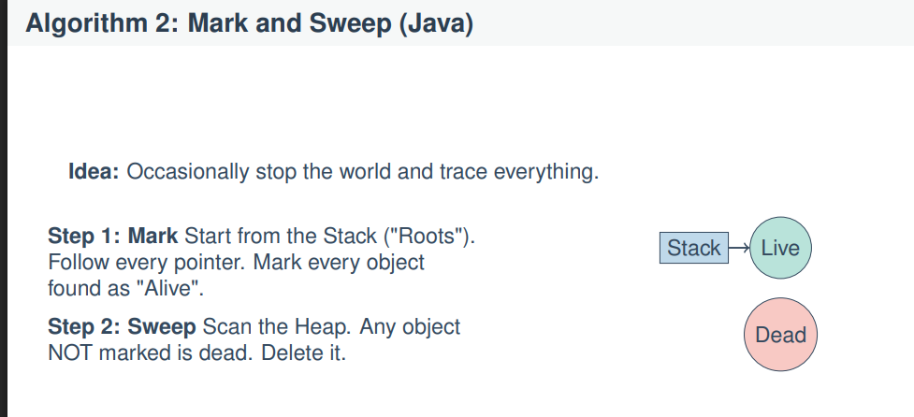
👉 এটা একটা Garbage Collection Algorithm
মানে:
👉 কোন object দরকারি (live) আর কোনটা useless (garbage) — সেটা খুঁজে বের করে delete করে

💡 Main Idea
👉 মাঝে মাঝে program একটু pause করে
👉 তারপর দেখে: “কোন object এখনো use হচ্ছে?”

🔹 Step 1: Mark (চিহ্ন দেওয়া)
👉 শুরু হয় Stack (root) থেকে
- Stack এ যেগুলো variable আছে → সেগুলো valid (live)
- সেগুলো যাদের দিকে point করে → সেগুলোও live
👉 এভাবে সব reachable object কে mark (✔️) করা হয়
📌 সহজভাবে:
যেগুলো পাওয়া যায় = LIVE (use হচ্ছে)

🎯 Example
Stack → A → B → C
👉 তাহলে:
- A, B, C → সব LIVE

🔹 Step 2: Sweep (পরিষ্কার করা)
👉 এখন Heap check করা হয়
- যেগুলো mark করা হয়নি ❌
- মানে যেগুলোতে পৌঁছানো যায় না
👉 সেগুলো delete করে দেওয়া হয়
📌 সহজভাবে:
যেগুলো পাওয়া যায় নাই = DEAD = DELETE ❌

🧹 Easy Analogy
ভাবো তুমি একটা room clean করছো 🏠

Step 1 (Mark):
👉 যেগুলো দরকারি জিনিস → mark করো ✔️

Step 2 (Sweep):
👉 যেগুলো mark নাই → ফেলে দাও 🗑️
The Cost of Magic
GC makes life easy, but it is not free.
Performance Overhead: The CPU has to spend time counting/sweeping instead of running your app.
Unpredictable Pauses: Sometimes the program "freezes" for 10ms while GC runs.
Memory Footprint: GC languages often use more RAM than C++.
চল একদম সহজভাবে বুঝি 👇

🧠 “The Cost of Magic” (GC এর সমস্যা)
👉 Garbage Collection (GC) life easy করে ✔️
👉 কিন্তু এটা free না ❌ → কিছু downside আছে

🔹 1. Performance Overhead (Extra কাজ)
👉 GC চালাতে CPU কে আলাদা কাজ করতে হয়
- Garbage খুঁজে বের করা
- Mark & Sweep করা
👉 এই সময় CPU তোমার program এর কাজ কম করে
📌 সহজভাবে:
Program একটু slow হয়ে যায় কারণ GC extra কাজ করে

🔹 2. Unpredictable Pauses (হঠাৎ freeze)
👉 GC চলার সময় program হঠাৎ থেমে যেতে পারে 😶
- ধরো 10ms এর জন্য pause হলো
- user বুঝতে পারে lag হচ্ছে
📌 Example:
- game খেলছো 🎮 → হঠাৎ lag
- app use করছো → একটু freeze
📌 সহজভাবে:
GC মাঝে মাঝে program pause করে দেয় (unexpected)

🔹 3. Memory Footprint (বেশি RAM লাগে)
👉 GC language (যেমন Java, Python) usually বেশি memory use করে
👉 কারণ:
- garbage সাথে সাথে delete হয় না
- কিছু সময় memory তে পড়ে থাকে
👉 C++ এ:
- তুমি নিজে delete করো → কম memory লাগে
📌 সহজভাবে:
GC = বেশি RAM খায়

🔥 এক লাইনে
👉 GC easy করে, কিন্তু slow + pause + বেশি memory লাগে

Class Quiz 1: Where does it go?
I will show a line of code. You say: STACK or HEAP.
1. int age = 25;
2. String s = new String("Hello");
3. double[] prices = new double[100];
4. The variable prices itself?
Code | STACK | HEAP
int age = 25 | age | —
String s = new String("Hello") | s | "Hello"
double[] prices = new double[100] | prices | array
prices itself | Prices.. | —

এক লাইনে
👉 Name (variable) → STACK
👉 Data (object/array) → HEAP
int * getNumber () {
int x = 50;
return &x ; // Returning address of x
}
void main () {
int * p = getNumber () ;
cout << * p ;
}

Bug কি?
x হলো local variable।
- x STACK-এ তৈরি হয় যখন getNumber() ফাংশন চালানো হয়।
- ফাংশন শেষ হলে x মুছে যায়।
- তাই return &x; মানে তুমি STACK-এর একটি মুছে যাওয়া ঠিকানা ফেরত দিচ্ছ।
- এর ফলে *p ব্যবহার করলে undefined behavior হবে।

Fix করার উপায়:
1️⃣ HEAP ব্যবহার করা (dynamic allocation)
int * getNumber() {
int* x = new int(50); // heap-এ allocate
return x;
}
int main() {
int* p = getNumber();
cout << *p;
delete p; // memory clean-up
}

